

Déclaration d’activité enregistrée sous le numéro : 94202114320 Numéro de SIRET : 342 562 485 00025

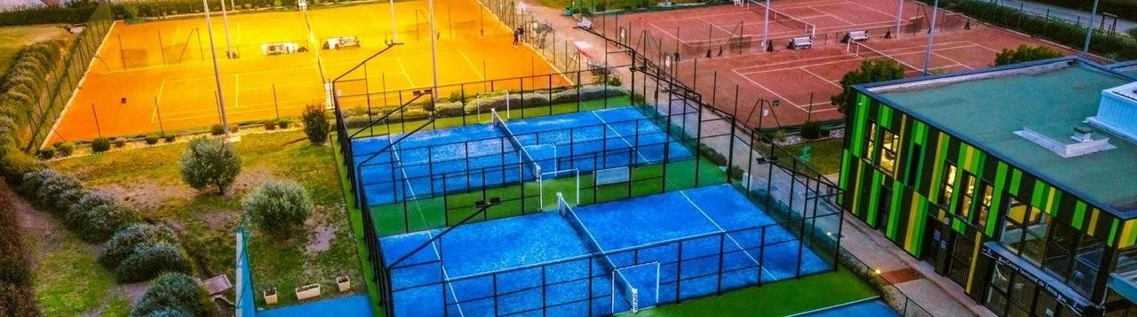

Nom et prénom du candidat :

**DOSSIER D’INSCRIPTION**

**TFP – Moniteur de padel**

**MENTION PADEL**

**2025-2026**

Dossier complet à retourner uniquement par écrit, accompagné des pièces obligatoires et d’un chèque de 100 € (Frais de dossier)

**Jusqu’au Mercredi 18 Juin 2025 à :**

**Ligue Corse de Tennis – Centre de formation Strada di i spurtivi**

**20290 Lucciana**



**ETAT CIVIL**

Nom : …………………………………………………………………………………………………………………..……………………… Prénom : …………………………………………………………………………………………………………………………….…….… Date de naissance : ………………………………………………………………………………………….….……………………

PHOTO

Ville de naissance : …………………………………………………………………………………………………………………..

Nationalité : □ Française □ Autre (à préciser) .................................................................

Adresse :………………………………………………………………………………………………………………………..….……..

……………………………………………………………………………………………………………………………………………….… Code postal :…………………………………………….……..Ville :………………………………………………………....... Téléphone : …………………………………………………………………………………………………….…………………….. E-mail : …………………………………………………………………………….....................................................

Numéro de sécurité sociale : …….…………………………………………………………………………………………….

Numéro de licence FFT :..........................................................

Meilleur classement Padel : ………………………………………………

**SITUATION A L’ENTREE EN FORMATION**

## Dernière classe suivie Diplôme le plus élevé obtenu et date d’obtention

3ème, CAP BEP

Terminale

2ème année de DEUG, DUT, BTS Licence, Master…

Aucun

BEPC - Brevet des collèges BEP- CAP

BAC Général

BAC techno ou pro DEUG, DUT, BTS

Diplôme BAC + 3 ou plu

# CLUB D’ACCUEIL

Nom du Club : …………………………………………………………………………………………………………………… Adresse : …………………………………………………………………………………………………………………………… Code postal : ……………………………… Ville : ………………………………………………………………………..

Président (e) du club : ………………………………………………………………………………………………………

Portable : …………………………………………. E-mail : ………………………………………………………………..

Nom du tuteur ou du maitre d’apprentissage (moniteur ou professeur du club) :

………………………………………………………………………………………………………………………………………… Portable : …………………………………………. E-mail : ……………………………………………………………….. Numéro de carte professionnelle du tuteur (**obligatoire**) : ..………………………………………………

**EXIGENCES PREALABLES**

* Être titulaire d’une pièce administrative justifiant de **l’identité du (de la) candidat(e)** : Le(la) candidat(e) doit

présenter l’une des pièces suivantes en cours de validité (original ou photocopie lisible recto/verso) :

* + Carte nationale d’identité française ou étrangère
  + Passeport français ou étranger
  + Permis de conduire français, sécurisé, délivré depuis le 16 septembre 2013 suivant le décret du 09 novembre 2011.
  + Carte de combattant(e) délivrée par les autorités françaises
  + Carte d'identité ou carte de circulation délivrée par les autorités militaires françaises
  + Carte de séjour temporaire, carte de résident, certificat de résidence de ressortissant algérien, carte de ressortissant d'un État membre de l'Union européenne ou de l'Espace économique européen, conformément à la réglementation des étrangers, ces titres doivent être à jour concernant l'adresse déclarée.
* Être **titulaire d’une attestation de premiers secours** conformément à la réglementation en vigueur fixant le Référentiel National de Compétences de Sécurité Civile relatif à l’unité d’enseignement « prévention et secours civiques de niveau 1 » ou équivalent à cette attestation.
* **Être âgé(e) de 18 ans révolus** à l’entrée en formation.

## Justifier d’un niveau de pratique en padel :

Être capable de justifier à l’entrée en formation **d’un niveau de jeu équivalent aux premiers 10% du classement fédéral (hors assimilation fédérale)**. Il est procédé à la vérification de cette exigence préalable au moyen d’une attestation de licence FFT justifiant d’un classement dans les 10% du classement FFT padel (hors assimilation tennis)

* Être capable de justifier **l’absence de contre-indication à la pratique et à l’encadrement** du padel par la

production d’un **certificat médical attestant de cette non contre-indication**.

Ligue Corse de Tennis – strada di i spurtivi 20290 Lucciana – Numéro de déclaration d’activité : 94202114320 Numéro SIRET : 342 562 485 00025

Tél : +33 (0) 4 95 34 92 00 – [ligue.corse@fft.fr](mailto:ligue.corse@fft.fr) – https:/[/www.liguecorsetennis.com/](http://www.liguecorsetennis.com/)

|  |  |  |  |
| --- | --- | --- | --- |
|  | **INFORMATIONS PRATIQUES** |  |  |
| **Dates à retenir :**   * Dates de clôture des inscriptions : **Mercredi 18 juin 2025** * Dates des tests de sélection/positionnement : **Mercredi 2 Juillet 2025** * Positionnement et réunion en visio informative sur le déroulement de formation concernant le   responsable de la structure d’accueil et le stagiaire : **Mercredi 2 juillet 2025**   * Lieu : Ligue CORSE de Tennis à Lucciana * Dates de la formation : o Début : Lundi 25 août 2025   + Fin : mardi 30 juin 2026   Information sur le contrat d’apprentissage : Cf Guide fin de dossier  **Contact :**   * Pour tous renseignements concernant le suivi administratif et Financier :   MORILLON Alan Tel : 06.89.33.16.62 Mail : [alan.morillon@fft.fr](mailto:alan.morillon@fft.fr)   * Pour tous renseignements pédagogiques :   MORILLON Alan Tel : 06.89.33.16.62 Mail : [alan.morillon@fft.fr](mailto:alan.morillon@fft.fr)   * Site internet Ligue CORSE : https://[www.liguecorsetennis.com/formations/](http://www.liguecorsetennis.com/formations/) * Si vous êtes en situation de handicap : contactez votre référent Handicap : Monsieur PENE Christophe   Ligue Corse de Tennis – strada di i spurtivi 20290 Lucciana – Numéro de déclaration d’activité : 94202114320 Numéro SIRET : 342 562 485 00025  Tél : +33 (0) 4 95 34 92 00 – [ligue.corse@fft.fr](mailto:ligue.corse@fft.fr) – https:/[/www.liguecorsetennis.com/](http://www.liguecorsetennis.com/) | | | |

|  |  |  |  |
| --- | --- | --- | --- |
|  | **COUT DE LA FORMATION** |  |  |
| Frais administratifs et organisation des tests de sélection : **100€** (non remboursables).  Durée totale de la formation : **240 heures minimum**  **100 heures minimum** en infrastructure Le coût pédagogique : **5000€** à régler à la Ligue corse de Tennis.  **FINANCEMENT DE LA FORMATION**  Plusieurs dispositifs permettent la prise en charge des coûts pédagogiques des heures de formation du (de la) stagiaire (240H), voire éventuellement des frais annexes (hébergement, restauration, transport).   * Contrat d’apprentissage pour les candidats(es) (CFA) (cf annexe 3 et 3bis) * Contrat de professionnalisation pour les candidats(es) inscrits(es) à Pôle Emploi (AFDAS + Pôle Emploi). * Contrat unique d’insertion pour les candidats(es) inscrits(es) à Pôle Emploi (Pôle Emploi + AFDAS). * Compte personnel de formation ou CPF de transition (AFDAS). * Plan de développement des compétences (AFDAS) avec un cofinancement possible des actions du plan conventionnel. * Autre :   ............................................................................................................................................................................   * Financement personnel sur les fonds propres du (de la) stagiaire ne bénéficiant pas de dispositif de prise en charge.   ***Le principe d’alternance ouvre droit pour le candidat à la prise en charge éventuelle partielle ou totale des coûts pédagogiques de la formation et des frais annexes (transport, restauration et hébergement). Les démarches administratives sont à entreprendre par le club futur employeur et le candidat dès que possible et impérativement avant l’entrée en formation auprès des organismes financeurs***  ***VOIR***  **FINANCEMENT PERSONNEL**    Je soussigné(e) ……………………………………………………………….candidat(e) à la formation TFP Moniteur de Padel  m’engage :   * A régler la différence entre le coût pédagogique de la formation et les sommes obtenues par les organismes financeurs. * A régler la totalité des coûts de formation pédagogiques en l’absence d’attestation de prise en charge (employeur, OPCO, …).Des prélèvements mensuels pourront être mis en place.   **Date et signature du (de la) candidat(e)**  Ligue Corse de Tennis – strada di i spurtivi 20290 Lucciana – Numéro de déclaration d’activité : 94202114320 Numéro SIRET : 342 562 485 00025  Tél : +33 (0) 4 95 34 92 00 – [ligue.corse@fft.fr](mailto:ligue.corse@fft.fr) – https:/[/www.liguecorsetennis.com/](http://www.liguecorsetennis.com/) | | | |

|  |  |  |  |
| --- | --- | --- | --- |
|  | **PIECES JUSTIFICATIVES** |  |  |
| **Documents à fournir** ☒  Dossier complété □  Attestation de formation aux premiers secours civique niveau 1 (PSC1) □  1 photo d’identité (avec votre nom au dos) □  Photocopie de la carte d’identité □  1 chèque de 100€ à l’ordre de la Ligue Corse de tennis □  Copie de la licence FFT □  Tuteur : Copie de la carte professionnelle en cours de validité – CNI – CV - Diplôme □  Copie attestation d’assurance responsabilité en cours de validité □  Attestation du niveau de jeu de Padel délivrée par la FFT □  Certificat médical de non contre-indication à la pratique et **à l’enseignement** du padel datant □  de moins de 6 mois à la date des tests de sélection  **Annexe 1**  Attestation de promesse d’alternance □  **Annexe 2**  Attestation de prise en charge des frais pédagogiques □  **Annexe 3**  **TOUT DOSSIER INCOMPLET SERA REJETE ET ENTRAINE LA NON-INSCRIPTION AUX TESTS D’ENTREE**  *Cadre réservé à l’administration*  Dossier reçu le : Complet Incomplet  Suivi :  Ligue Corse de Tennis – strada di i spurtivi 20290 Lucciana – Numéro de déclaration d’activité : 94202114320 Numéro SIRET : 342 562 485 00025  Tél : +33 (0) 4 95 34 92 00 – [ligue.corse@fft.fr](mailto:ligue.corse@fft.fr) – https:/[/www.liguecorsetennis.com/](http://www.liguecorsetennis.com/) | | | |

|  |  |
| --- | --- |
|  |  |
|  |  |
|  |  |
|  |  |
|  |  |
|  |  |
|  |  |
|  |  |
|  |  |
|  |  |
|  |  |
|  |  |
|  |  |

Annexe 1

**CERTIFICAT MEDICAL**

Je soussigné(e) Docteur en Médecine,

Certifie avoir examiné en date du ,

Mme / Mr ,

Née le : ………………………………………………………………………………

Et avoir constaté qu’il (elle) ne présente aucune contre-indication à la pratique **et à l’encadrement du PADEL**.

Fait à ,

le ............................................

**Signature et cachet du Médecin (obligatoire) :**

Ligue Corse de Tennis – strada di i spurtivi 20290 Lucciana – Numéro de déclaration d’activité : 94202114320 Numéro SIRET : 342 562 485 00025

Tél : +33 (0) 4 95 34 92 00 – [ligue.corse@fft.fr](mailto:ligue.corse@fft.fr) – https:/[/www.liguecorsetennis.com/](http://www.liguecorsetennis.com/)

# ATTESTATION DE PROMESSE

**D’ALTERNANCE EN CLUB**

Annexe 2



Je soussigné(e) : ……………………………………………………………………………………………………………………………………. Responsable de la structure : …………………………………………………………………………………………………………………………… N° de club : ……………………………………………………………………………………………………………………………………………………….. Adresse : ……………………………………………………………………………………………………………………………………………………………. Téléphone : ……………………………………………………………………………………………………………………………………………………….. Courriel : ……………………………………………………………………………………………………………………………………………………………... Statut (association loi 1901, secteur privé, etc…) : ……………………………………………………………………………………………….. N° de SIRET : ………………………………………………………………………………………………………………….

N° ICOM (si adhérent d’un OPCO) : …………………………………………………………………………………

Atteste que le Stagiaire :

Nom : ……………………………………………………………………………………………………… Prénom : ………………………………………………………………………………………………….

Effectuera sa formation par alternance au sein du club : ………………………………………………………………………………………

……………………………………………………………………………………………………………………………………………………………………………….

Fait à : ……………………………………………………. Le : …………………………………………………

Signature et cachet :

Ligue Corse de Tennis – strada di i spurtivi 20290 Lucciana – Numéro de déclaration d’activité : 94202114320 Numéro SIRET : 342 562 485 00025

Tél : +33 (0) 4 95 34 92 00 – [ligue.corse@fft.fr](mailto:ligue.corse@fft.fr) – https:/[/www.liguecorsetennis.com/](http://www.liguecorsetennis.com/)

Annexe 3

Annexe 3



Je soussigné(e) : ………………………………………………………………………………………………………………………. Président (e) de la structure : …………………………………………………………………………………………………… Certifie que les frais pédagogiques de la formation **TFP Mention Padel**,

D’un montant de 5000 €,

Pour le stagiaire (Nom-Prénom) : ……………………………………………………………………………………………. Seront pris en charge par l’AFDAS par le contrat d’apprentissage.

*Si autre moyen de paiement, contactez par mail Alan MORILLON, responsable du centre de*

*formation à l’adresse suivante :* [*alan.morillon@fft.fr*](mailto:alan.morillon@fft.fr)

Fait à ………………………………………….., le……………………………………………………

Signature du Président(e) et cachet de la structure

Ligue Corse de Tennis – strada di i spurtivi 20290 Lucciana – Numéro de déclaration d’activité : 94202114320 Numéro SIRET : 342 562 485 00025

Tél : +33 (0) 4 95 34 92 00 – [ligue.corse@fft.fr](mailto:ligue.corse@fft.fr) – https:/[/www.liguecorsetennis.com/](http://www.liguecorsetennis.com/)

Annexe 3 bis

**GUIDE**

**Hiérarchisation des diplômes professionnels**

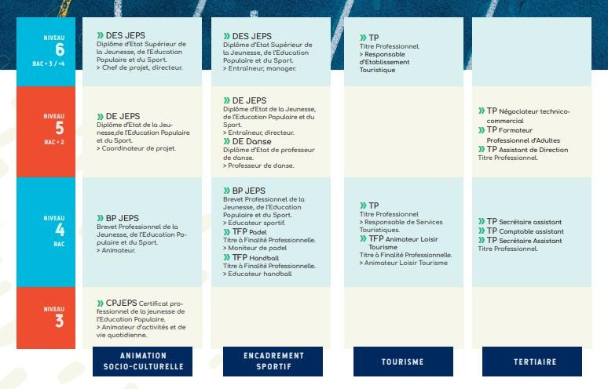

**Schéma de financement du contrat d’apprentissage**

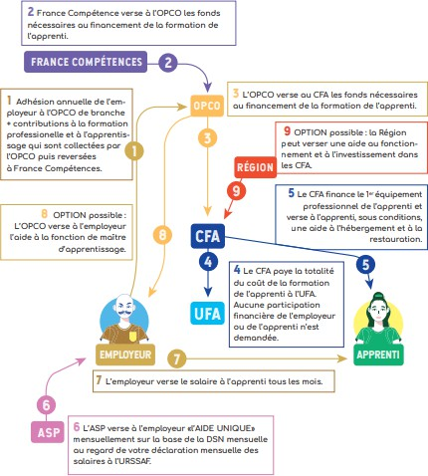

Le contrat d’apprentissage est établi entre le CFA (La Fédération) – Le club d’accueil – le stagiaire.

Durée : 12 mois – Lundi 25 aout 2025 au Mardi 30 juin 2026

**La création d’un contrat d’apprentissage quand votre stagiaire s’inscrit au Centre de**

**formation de la Ligue CORSE C’est FACILE** 👍

**Avant l’entré en formation :**

1. La ligue réceptionne le dossier d’inscription envoyé par le club ou le stagiaire.
2. La stagiaire passe les tests d’entrée (positionnement)
3. La Ligue confirme l’entrée du stagiaire en formation au club d’accueil et au stagiaire
4. La Ligue organise une réunion d’informations pour les dirigeants du club et le futur

tuteur

1. Le Centre de formation envoie la fiche préalable d’inscription au club d’accueil
2. Le club d’accueil renvoie la fiche préalable d’inscription au LIFT complétée
3. Le LIFT envoie le CERFA du contrat d’apprentissage au club d’accueil
4. Le club d’accueil renvoie le CERFA au LFIT signé et tamponné
5. Le LIFT renvoie au club le CERFA signé

**Le contrat d’apprentissage entre le CFA (Fédé), le club d’accueil et le stagiaire est établi !**

